[신세계인터내셔날] “운동하기 좋은 계절이 왔다”
미국 액티브웨어 ‘뷰오리’ 봄∙여름 컬렉션 출시

- 야외 활동 시즌 겨냥, ‘드림니트’ 중심 스타일 수, 물량 확대
- 기본 아이템에서 크롭 집업, 트랙 재킷 등 카테고리 다양화
- 롯데백화점 본점 강북권 첫 단독 매장 오픈, 기념 행사 진행

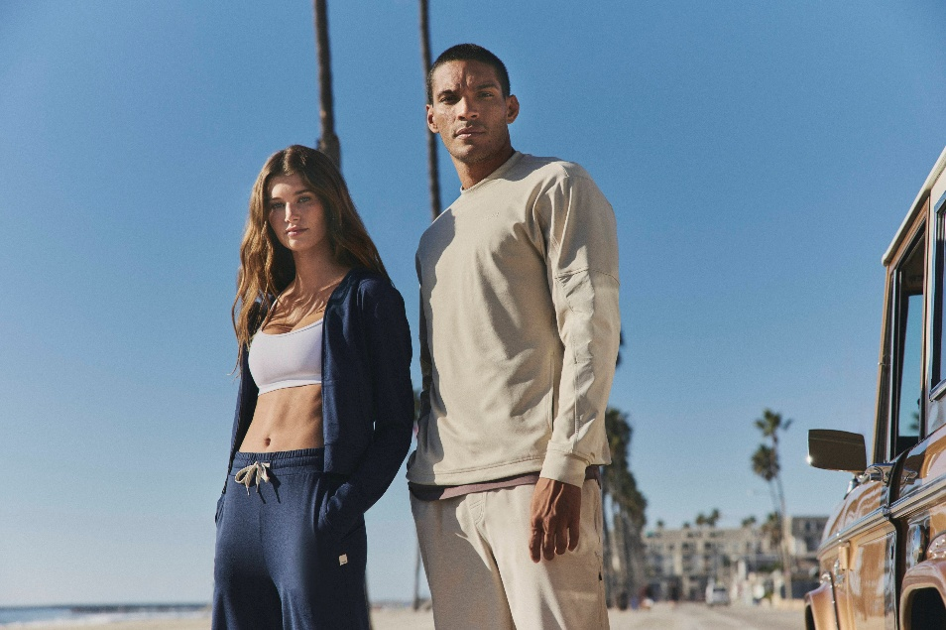

신세계인터내셔날이 수입·판매하는 미국 액티브웨어 브랜드 뷰오리(vuori)는 이달 2026 봄∙여름 컬렉션을 출시하고 본격적인 봄 시즌 공략에 나선다고 5일 밝혔다. 이번 컬렉션은 브랜드의 대표 소재인 ‘드림니트’를 중심으로 라인업을 대폭 강화한 것이 특징이다.

‘드림니트™(DreamKnit™)’는 재활용 섬유를 89% 사용한 친환경 기능성 원단이다. 브랜드 고유 기술을 적용해 이름처럼 꿈을 꾸는 듯한 부드러운 촉감이 특징으로, 통기성과 흡습속건 기능을 갖춰 사계절 내내 쾌적한 착용감을 제공한다. 또한 사방으로 늘어나는 스트레치 구조를 적용해 운동은 물론 일상에서도 장시간 편안함을 느낄 수 있다.

뷰오리는 올해 드림니트 컬렉션의 스타일 수를 지난해보다 40여 종 늘리고, 물량도 약 70% 이상 확대했다. 기본 아이템 위주의 구성에서 벗어나 크롭 집업 후디, 트랙 재킷, 크롭 탱크, 브라 등으로 제품군을 넓혔다.

확대된 드림니트 컬렉션은 이번 시즌 세 가지 라인을 중심으로 전개한다. ‘헤일로(Halo)’ 라인은 와이드 팬츠와 후디, 트랙 재킷 등 라운지웨어 중심으로 구성되어 운동 전후와 일상에서 활용도가 높다. ‘퍼포먼스(Performance)’ 라인은 조거 팬츠와 경량 스웻 셔츠 등 몸에 자연스럽게 맞는 실루엣으로 조깅이나 가벼운 트레이닝에 적합하다. ‘드림니트 무브(DreamKnit™ Move)’ 라인은 신축성과 경량성을 강화한 탱크톱과 레깅스 등으로 출시돼 요가, 필라테스, 하이킹 등 활동적인 상황에 어울린다.

색상 구성도 한층 다채로워졌다. 캘리포니아 해변에서 영감을 받은 짙은 네이비 톤을 중심으로 베이지, 그레이 등 차분한 계열부터 코랄, 레몬, 라일락 등 밝은 색감까지 폭넓게 선보인다. 계절감이 드러나는 색채를 더해 봄∙여름 스타일링에 산뜻함을 더했다.

유통망 확대도 이어간다. 뷰오리는 지난 1일 롯데백화점 본점 3층에 단독 매장을 오픈하며 강북권에 처음 진출했다. 신세계백화점 강남점, 센텀시티점, 스타필드 하남점에 이은 국내 네 번째 매장으로, 수도권 핵심 상권을 중심으로 고객 접점을 넓힌다는 계획이다.

신규 매장 오픈을 기념해 특별 프로모션도 진행한다. 오는 15일까지 롯데백화점 본점 매장에서 구매 시 전 품목 10% 할인 혜택을 제공하며, 20만 원 이상 구매 고객에게는 한정판 토트백을 40만원 이상 구매 고객에게는 텀블러를 증정한다.

신세계인터내셔날 뷰오리 담당자는 “본격적인 봄을 앞두고 러닝과 가벼운 야외 운동을 즐기는 사람들이 늘고 있다”면서 “운동과 일상을 자연스럽게 이어주는 편안한 착용감을 바탕으로 프리미엄 액티브웨어 시장에서 경쟁력을 높여 나가겠다”라고 말했다.

한편, 뷰오리는 활동적인 캘리포니아 해안 문화에서 영감을 받은 프리미엄 퍼포먼스 브랜드다. 특정 스포츠에 국한되지 않고 다양한 활동에 적합한 기능성과 세련된 디자인을 갖춘 컬렉션을 선보이고 있다. 국내에는 지난 2023년 론칭 이후 건강하고 활동적인 라이프스타일을 지향하는 젊은 층 사이에서 큰 호응을 얻으며 가파른 성장세를 이어가고 있다.

<참고> 뷰오리 매장 현황
1. 뷰오리 신세계백화점 강남점 (5F, 02-3479-6139)
2. 뷰오리 신세계백화점 센텀시티점 (3F, 051-745-1963)
3. 뷰오리 스타필드 하남점 (1F, 031-8072-8208)
4. 뷰오리 롯데백화점 본점 (3F, 02-772-3371)

